На территории района складывается сложная оперативная обстановка с пожарами. За истекший период 2018 года на территории района зарегистрировано 24 пожара, что в 2 раза больше аналогичного периода прошлого года, при пожарах погибло 8 человек и получили травмы 3.
80 процентов пожаров произошло в жилом секторе. Наиболее частыми причинами пожаров являются неисправность электрооборудования, неправильное устройство и эксплуатация печей отопления, неосторожное обращение с огнем.
28 января 2018 года, около 5 часов 30 минут утра в пос. Новоомский произошло возгорание в комнате 5-этажного здания общежития, во время пожара погибли 5 человек, еще 7 обратились за медпомощью. Следственными органами Следственного комитета Российской Федерации по Омской области по данному факту возбуждено уголовное дело по признакам преступления, предусмотренного ч. 3 ст. 109 УК РФ (причинение смерти по неосторожности двум и более лицам).
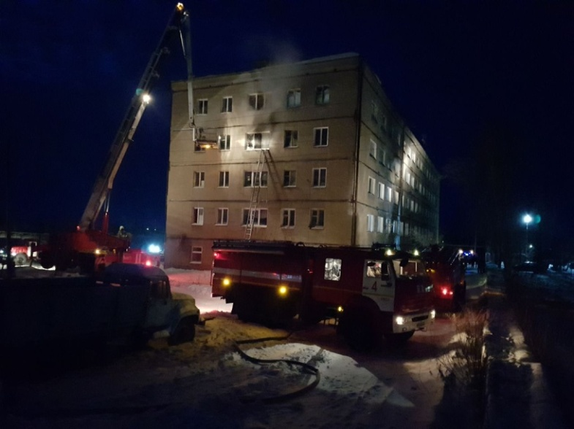
По предварительным данным следствия, возгорание произошло в одной из комнат общежития на 4 этаже. Около 5 часов 30 минут соседи, почувствовав задымление, вынесли из комнаты пострадавшего 23-летнего молодого человека, и вызвали сотрудников МЧС. Во время пожара от острого отравления продуктами горения погибли проживающие по соседству 36-летняя женщина, ее 12-летняя дочь и 14-летний сын, а также соседки – женщины в возрасте 44 и 23 лет. Также госпитализирован 23-летний парень, в комнате которого произошло возгорание, кроме того, за медицинской помощью с признаками отравления угарным газом обратились 6 человек, двое из которых госпитализированы.
По предварительным данным, причиной пожара стало воспламенение электроплиты, на которой пострадавший 23-летний парень около 5 часов 20 минут стал готовить еду.
В связи с этим территориальный отдел надзорной деятельности и профилактической работы Омского района напоминает основные правила безопасного поведения на кухне, чтобы данная ситуация не повторилась в вашем доме.
Старайтесь держать подальше от плиты все, что может загореться: полотенца, прихватки, бумажные пакеты и коробки. Не оставляйте готовящуюся еду без присмотра. Электрошнуры должны быть обязательно сухими, чистыми (вода и жир разрушают изоляцию), проложены как можно дальше от нагревающихся поверхностей и вне пределов досягаемости детей. Если пожар все же произошел. Для тушения загорания на кухне держите под рукой крышку, пищевую соду, огнетушитель. Вода для тушения пожаров на кухне не годится. В качестве подручных средств при тушении может сгодиться даже земля из цветочных горшков. Если загорелось масло в сковороде, закройте её крышкой. Ни в коем случае не заливайте сковороду или кастрюлю водой – горящее масло разлетится по всей кухне и начнется настоящий пожар. Не пытайтесь перенести горящую сковороду в мойку — произойдет бурное вскипание, разбрызгивание горящего масла, результатом чего могут стать ожоги рук, лица и возникновение множества очагов горения. Если загорелось кухонное полотенце — бросьте его в раковину, залейте водой, содой, порошком или плотно прижмите горящий конец полотенца разделочной доской, крышкой от кастрюли или другим не горящим концом того же полотенца.

Напоминаем, телефон пожарно-спасательной службы «101»

ТОНД и ПР Омского района

